手推车的轮子曲柄有什么作用？
想一想：手推车的前轮能依车子进行的方向改变它的摆向，它的构造有什么特别的地方？
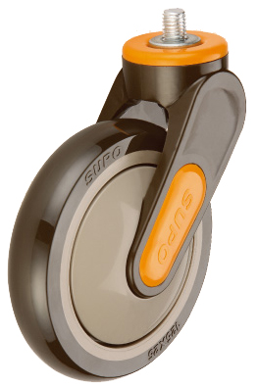
图1 轮子脚为什么是弯曲的？

如图2所示，手推车的轮子和地面的接触点P，与曲脚的轴线OO′有一段距离a。这段距离有什么作用呢？
手推车可以向各个方向随意移动，就是由于上述的距离a。当手推车被横推或斜推时，轮子所受地面的摩擦力f，与轴线OO′形成一段力臂（arm of force），这段力臂等于或小于a。由摩擦力f与力臂而形成力矩（moment）。这个力矩迫使轮子旋转到顺着车子前进的方向为止。
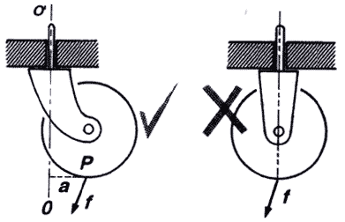
图2 由于有力臂a，轮子才能随车的推行转向

摩擦力（friction）：两个互相接触的物体做相对移动时，在移动方向上所产生的作用力。
力臂（arm of force）：一力的作甩线与支点或转轴之间的垂直距离。
力矩（moment of force）：一力对支点的转动（turning effect）。它的大小等于力与力臂的乘积。

